新 书 推 荐

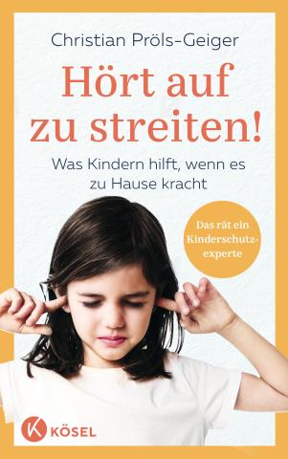
中文书名：《不要吵了！家中发生争执时如何帮助孩子》
英文书名：Stop Fighting! WHAT HELPS CHILDREN WHEN THERE ARE ARGUMENTS AT HOME
德语书名：Hört auf zu streiten!
作 者：CHRISTIAN PRÖLS-GEIGER
出 版 社：Penguin Random House Verlag
代理公司：ANA/ Winney
页 数：224页
出版时间：2024年5月
代理地区：中国大陆、台湾
审读资料：电子稿
类 型：家教育儿

内容简介：

父母如何以 “家庭可接受 ”的方式争吵？我们今天的争吵方式会影响孩子日后的争吵能力。

烦躁的情绪、持续的危机、反复的争吵，甚至当着孩子的面争吵——许多父母认为不愉快的事情在最和谐的家庭中也会发生。日常生活的压力、各种各样的需求、个人的诱因...... 要把曾经和睦的夫妻变成沮丧和自责的父母并不难。当争吵成为一种常态时，不仅会给成年人，尤其是孩子带来压力。孩子们往往能敏锐地感觉到家里出了问题，但他们没有健康的应对策略。

慕尼黑儿童保护中心副主任克里斯蒂安·普罗斯·盖格（Christian Pröls-Geiger）多年来一直在为遇到各种问题的家庭提供建议。他希望通过这本书，帮助家长们分析个人的冲突状况，并为他们提供有效的方法，从耗费精力、打击士气的冲突中解脱出来。如此，作为父母的我们就能避免被拆散，认识到自己的界限何时被逾越，并学会如何保护孩子免受影响。

作者简介：

克里斯蒂安·普罗斯·盖格（Christian Pröls-Geiger）拥有心理学博士学位，是夫妻沟通的教育者和培训师，个人、夫妻和家庭的系统治疗师，以及系统督导师。他为经历分居和离婚的父母开设了 “Kinder-im-Blick ”课程，并自2011年起在慕尼黑儿童保护中心工作，担任副主任，自2019年起担任 “早期帮助 ”项目的技术负责人。他的工作重点是为养育过程中受到暴力行为、家庭暴力、冷暴力或性暴力影响的家庭提供咨询和治疗。

感谢您的阅读！
请将反馈信息发至：版权负责人
Email：Rights@nurnberg.com.cn
安德鲁·纳伯格联合国际有限公司北京代表处
北京市海淀区中关村大街甲59号中国人民大学文化大厦1705室, 邮编：100872
电话：010-82504106, 传真：010-82504200
公司网址：http://www.nurnberg.com.cn
书目下载：http://www.nurnberg.com.cn/booklist_zh/list.aspx
书讯浏览：http://www.nurnberg.com.cn/book/book.aspx
视频推荐：http://www.nurnberg.com.cn/video/video.aspx
豆瓣小站：http://site.douban.com/110577/
新浪微博：安德鲁纳伯格公司的微博_微博 (weibo.com)
微信订阅号：ANABJ2002

